İKİ FİGÜRLÜ HEYKEL KOMPOZİSYON

Konulu kompozisyon uygulamaları başlığı altında küçük heykel grubunda eserler uygulanır. Küçük heykel grubu, uygulamaların 50 cm aşmayacak, konular daha güncel olacak, uygulayanın fikirlerini yansıtabilecek ortak özellikleri taşıyan heykellerdir. Konular daha serbest seçilir ve uygulamalarda çeşitli tarzlarda denemeler yapılır. Bu uygulamalar yaratıcılık ve fikir geliştirme özellikleri taşır. Tabii ki bütün bu özgürlükleri içinde konu bir veya iki, çok figürlü kompozisyonlar olması, şamot tekniği ile yapılması şartları yine özgürlüğün de sınırları olduğunu hatırlatır.

Kompozisyon Tasarımı

Figüratif heykel tasarımlarında, uygulama öncesi çalışmalara deneysel yaklaşımlarla başlanır. Figürlerin günlük hayattaki aktivitelerinin gözlem sonuçları değerlendirilerek hareket, biçim, konu, malzeme ilişkileri de dikkate alınarak yaratıcı fikirler geliştirilir.

Kompozisyonun Konu ve Plastikiyet Analizi

İki figürlü kompozisyon, insan veya hayvan figürleriyle oluşturulmuş heykel kompozisyonlara denilir. İşlenebilecek konular heykel sanatı için uygun olanlar tercih edilmelidir. Örneğin: heykel sanatında oval şekillendirmelerde manzara yapılmaz. Sadece manzaraya ait detaylar kullanılabilir.

İki figürlü heykel kompozisyonlarında işlenebilecek konular;

- Dans edenler,
-Akşam gezintisi,
-Güreşçiler,
-Sporcular,
-Çocuk ve köpeği,
-Balıkçılar,
-Parkta yaşlılar,
-Gençler,
-Oynayan çocuklardır.

İki figürlü heykel kompozisyonların konuları, günlük hayattan seçilebilir veya kişisel olabilir. Bunlar kişilere yakın ve tanıdık olmalıdır. Kompozisyon içinde iki figürün konu ile alakası, bir biriyle alakası, hareketlerinin alakası aranmalıdır. Konunun ve formun bütünlüğü bu uygulamada da aranmalı ve modelajda işlenmelidir.
Bir çalışmayı yorumlayacak; neyi, nasıl algılayacak ve neler öğrenecek olan izleyicilerdir. Konular ve formlar izleyicilere yakın olması küçük heykel sanatı eserlerinin belirgin özelliğidir.
Stil veya tarz özgürlüğü bu çalışmalarının özelliklerindendir. Gerçekçi veya soyutlama (stilizasyon) yöntemlerinden yararlanılarak bu çalışma yapılabilir.

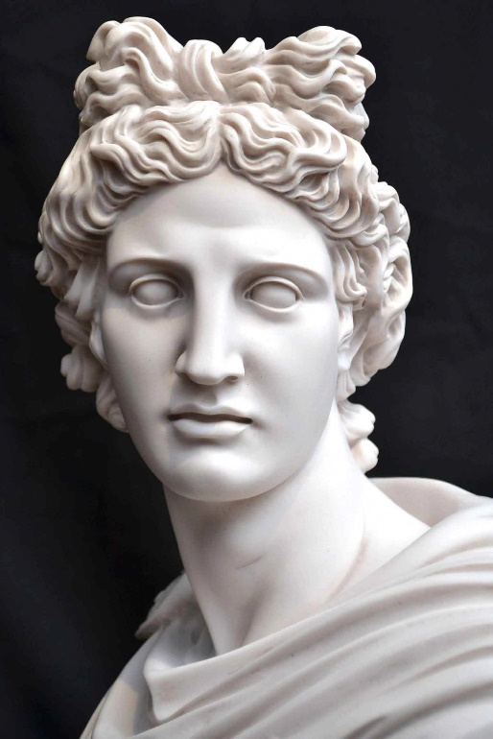
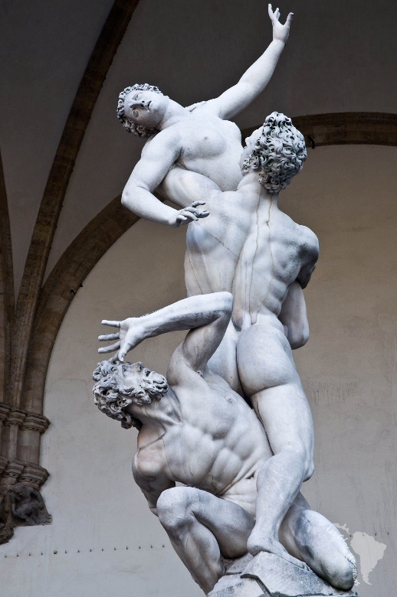

Gerçekçi (natüralist) ve soyutlama (stilizasyon) yaklaşımlı örnekler

